Posádkové město Česká Lípa 1915–1918
(a okolí)
Radek Andonov

Redislokace posádek rakousko-uherské armády v roce 1915
V letech 1914-1915 prodělala rakousko-uherská armáda řadu porážek a bylo zázrakem, že se celá východní fronta nezhroutila jako domeček z karet. Stejná situace byla na srbském bojišti. Armáda přišla v nesmyslných operacích o řadu kvalitních důstojníků. Bylo na čase bilancovat a přijmout rozhodná opatření. Celou situaci trefně vyhodnotil ve své disertační práci historik Christian E. Reiter, který konstatoval, že rakousko-uherská armáda se proměnila v „Landsturm vedený záložními důstojníky.“. Z fronty do týlu navíc mířily transporty se zraněnými a nemocnými vojáky, řada měst se stala lazaretními. Toto vše přirozeně neušlo pozornosti veřejnosti. V roce 1915 museli narukovat i někteří nepostradatelní, odvodní komise prováděly revize stavu neschopných a každému bylo jasné, že válka nebude dobrodružství s konečným vítězstvím do pár měsíců. Odchody nových maršbatalionů z domovských posádek z počátku války, už nebyly doprovázeny nadšením a často byla nutná vojenská asistence stráží. Objevovaly se projevy nespokojenosti, drobná vypovězení poslušnosti a projevy nedisciplinovanosti.
Vojenská zpráva si byla vědoma, že je třeba přijmout nějaká opatření, a proto bylo rozhodnuto, že dojde k částečné redislokaci posádek českých pluků. Toto opatření postihlo cca 60 % náhradních těles (praporů) pěších pluků. Například náhradní prapor českobudějovického IR 91 byl přesunut do Brucku nad Litavou a do Českých Budějovic byl převelen maďarský IR 101. Náhradní prapor IR 28 byl již dříve „za trest“ převelen z Prahy do maďarského Szegedu, kde si jeho vojáci prošli řadou ústrků ze strany Maďarů v odplatě za zajetí části pluku na východní frontě na jaře 1915. Situace u tohoto náhradního tělesa se uklidnila až na konci roku 1915, kdy byl náhradní prapor IR 28 převelen do Brucku nad Murou. Jindy byly náhradní prapory českých pěších pluků sice ponechány v Čechách, ale přesunuty do nových posádkových měst s cizojazyčným obyvatelstvem. Příkladem je královehradecký IR 18, jehož náhradní prapor byl přesunut do České Lípy, nebo plzeňský LIR 7, který byl převelen do Rumburku. Tehdy ještě nikdo netušil, že se válečné osudy těchto dvou náhradních praporů tragicky protnou v roce 1918. Celkově lze tedy konstatovat, že tím velení sledovalo především odtržení vojáků od rozkladného vlivu a podpory stejnojazyčného prostředí, a později mohlo tyto jednotky využít v cizím prostředí jako asistenčních jednotek při potlačování případných civilních nepokojů. Armádní velení tím také v neposlední řádě vyhovělo požadavkům některých měst, která si od přidělení vojenské posádky slibovala zejména ekonomický přínos a viděla v tom případný projev loajality.
Situaci lze přiblížit vzpomínkou jednoročního dobrovolníka a později praporčíka Františka Leitla (ročník 1895) z náhradního praporu LIR 7 umístěného v Rumburku:
„Vlak ujížděl k Bakovu, kolem památného Bezdězu, přes Doksy a konečně stanul v stanici Česká Lípa. V České Lípě, která ovšem měla jen ten nápis, který by byl svědčil na něco českého, ale v níž snad o Češích, vyjma vojáků, nebylo ani potuchy nebo nesměli se ani jako takoví hlásiti, byla tehdy kádrem královéhradeckého českého pěšího pluku číslo 18, který hrál pak v osmnáctém roce neblahou roli v potírání vzpoury našeho pluku.
My měli radost, že alespoň ještě jeden český pluk jest blízko nás a zklamali jsme se. Osmnáctí v roce osmnáctém selhali. To však bude napsáno později v jiném článku.
Česká Lípa nás překvapila svou německou tváří a pak spoustou vojska. Na nádraží bylo plno rukujících a plno vojáků s fialovočervenými výložkami. Měl jsem i kolegy, kteří u toho pluku sloužili a hledal jsem jejich tváře na peroně mezi ostatními vojáky, ale marně. Patrně byli již dávno v poli. I z našeho vlaku vystoupili nějací vojáci, kteří rukovali do České Lípy. A pak se dal vlak do pohybu a za nedlouho byli jsme v Rumburku. Ještě v Novém Boru viděli jsme pár vojáků, tam byl etablován nějaký prapor polních myslivců a pak již nebylo vojáčka k spatření, až v Rumburku. Přijeli jsme tam a byl již skorem soumrak. Zde v horské krajině v listopadu je tma brzy. Z nádraží k velitelství náhradního praporu k průmyslové škole bylo značně daleko. My měli těžké kufry a již za chvíli přemrzaly nám ruce a klesaly únavou a šarže najednou byly jako ďáblem posedlé. Ta tam byla jejich laskavost. Řvali na nás, nadávali nám a vlekli nás bez milosti v čtyřstupu dále, bez odpočinku. Ale všechno jejich úsilí bylo marné, již za chvíli zůstávala nás hromada vzadu. Prosili jsme, že zaplatíme na ty kufry nějaký ten povoz, jen aby dovolili nám ho objednati, ale kdepak. „Maul halten und marsch“, to byl výsledek intervence. U praporního velitelství nevěděli, kam nás mají dát, a tak jsme mašírovali i s těmi kufry až do Oberhennerdorfu.
Kdo si dovede představit německou nekonečnou vesnici, táhnoucí se podél cesty po obou stranách, takový jest asi Oberhennerdorf, který splývá s Rumburkem a vede až ku saskému Seifhennersdorfu. Nadávali jsme, zuby zatínaly bolestí, neboť měli jsme již ramena od kufrů nateklá, ale co naplat. Konečně nás dovlekli až k té 4. kompanii a tam jsme teprve shodili ty kufry dolů a čekali, co bude. Naše šarže šly se dohadovati do kanceláří a kolem nás se seskupilo plno vojáků. Vyptávaly se nás, odkud který jsme a jak je doma. Někdo již našel mezi vojáky známého a tak ten nás vedl do ubikací. Kumpačka byla v jakémsi hostinském sále. Sál byl rozdělen dřevěnými pryčnami na spoustu přihrádek a v těch spali lidé. Všude špíny, nečistoty, zápachu, že jsme se hnusem otřásli. Bože, tohle bude život. Tolika lidí napresovati do těch kastlíků! Zde musí býti blechy, ale jistě i vši. (Pozn.: A také byly.) Tak jsme mysleli jistě všichni a v duchu se modlili, abychom zde nemuseli zůstati. A skutečně již za chvíli nás hnali ze dvora ven a zase zpět. Nebylo místa. Tak to trvalo asi dvě hodiny, až jsme již únavou klesali. Konečně nás usadili v jednom sále v „Schützenhausu“
Z uvedené pasáže Leitlových vzpomínek na posádkové město Rumburk je již patrno, že města jako Rumburk či námi sledovaná Česká Lípa na nápor a ubytování vojska nebyla připravená.

Náhradní prapor pěšího pluku č. 18 v České Lípě
V období před 1. světovou válkou usilovalo město Česká Lípa o statut garnizonního města, ale na tento požadavek nebylo armádou reflektováno. Česká Lípa si slibovala od tohoto kroku ekonomický růst a získání určitého postavení mezi městy tehdejší monarchie. Již 16. listopadu 1914 nabídl místní purkmistrovský úřad ministerstvu války, že by v České Lípě mohla být umístěna posádka vojska. Argumentem byla vysoká dopravní obslužnost uzlu šesti železničních tratí a šesti silnic, řada uvolněných prostorů pro ubytování tisíce mužů, dostatek pitné a užitkové vody. Z hlediska vojenského se tu nabízela možnost využití střelnice přímo ve městě od místních ostrostřelců, která byla zmodernizována pod dohledem vojenských odborníků, další střelnice po zeměbrancích a plovárna na Ploučnici pro plavecký výcvik vojáků. Válka se vyvíjela v neprospěch centrálních mocností, bylo jasné, že bude pokračovat a stav v domovských posádkách českých pěších pluků bylo nutné řešit. A tak dne 18. března 1915 bylo zvláštní výnosem ministerstva války rozhodnuto, že město Česká Lípa se stane sídlem náhradního praporu hradeckého IR 18 a již 22. dubna 1915 přivítali obyvatelé České Lípy novou posádku ve svém městě. Hned na počátku tak nastal problém, neboť náhradní prapor o počtu 4 500 mužů navýšil počet obyvatel dvanáctitisícového města rázem nečekaně o více než jednu třetinu. Pro patrioticky naladěné obyvatelstvo, představovala posádka rozptýlení v podobě slavnostních nástupů, hraní plukovní kapely atd. (viz obrázek č. 3). Například místní cvičiště byly v obležení různých zvědavců, proto již 1. května 1915 vyšla v místním tisku Deutsche Leipaer Zeitung výzva místním nadšencům, aby neobtěžovali vojáky a že „Vojna není divadlo. Dorážet je přece maloměšťácké!“.
Představitelé města nechali již před umístěním posádky zpracovat seznam objektů s nákresy vhodných prostor, kde bylo možné vojáky ubytovat. Mezi „vhodnými“ objekty figurují zejména školy, uvolněné textilní továrny a sklady, jednotlivé prázdné městské objekty, některé větší hostince se sály, tělocvičny a nechybí například spolkové objekty. Brzy však bylo jasné, že uvedené objekty nemohou pro tolik vojáků stačit, značným problémem byla hygiena nebo vytápění objektů. Mezi vojáky, kteří prošli garnizonním městem Česká Lípa, nechyběly ani známé osobnosti. Jednou takovou osobností byl spisovatel Jaroslav Medek, bratr autora legionářské literatury Rudolfa Medka, nebo Karel Poláček, kteří své působení u IR 18 vylíčili ve svém díle. Každý své působení u náhradního praporu v České Lípě snášel jinak. Jaroslav Medek se se stísněnými pocity svěřil ve své korespondenci příteli Vojtěchu Paulusovi:
„Zůstal jsem sám a sám, ani za celou tu dlouhou dobu, nenašel jsem zde, v tak velkém množství lidí, člověka, který by mi aspoň trochu rozuměl. Co příkoří, co ponížení jsem musel jako obyčejný infanterist přetrpěti a v sobě překousati, pochopíš asi. O tom však není možno se rozepisovati, z jistých důvodů.“
Ve druhé části své románové pentalogie, pod názvem Hrdinové táhnou do boje, se o službě v České Lípě více rozepsal autor Karel Poláček. Rozbor díla z hlediska Poláčkovy vojenské služby v České Lípě za 1. světové války provedla archivářka SOkA Česká Lípa Marie Vojtíšková v článku ve sborníku Českolipsko literární, pod názvem Českolipské náměty v díle Karla Poláčka. Nabízí se nám tak unikátní vhled do pobytu českého vojáka v německém prostředí České Lípy. Poláček sice změnil hlavním hrdinům jména, nikoliv však dalším aktérům a místům. Sám Poláček byl zřejmě ubytován ve spolkovém domě českolipských ostrostřelců zvaném Střelnice (Schützenhaus — viz obrázek č. 4), kde vojáci spali na sále, který byl špatně vytápěn, později se přesunul do chlapecké měšťanské školy, kde vojáci spali ve školní budově, tři muži na dvou slamnících. Již z těchto vzpomínek lze odvodit, že se zde záměr odtrhnout české vojáky z domovského prostředí zcela vydařil, ale na druhou stranu město nebylo svými kapacitami vůbec způsobilé pro pobyt vojska. Jediným, kdo si zatím mnul ruce, byli živnostníci, kteří vydělávali v pohostinství a ubytování při návštěvách vojáků nemalé částky. Vše se však změnilo s dalším průběhem války, kdy se zásobovací situace monarchie začala komplikovat a veškerá odvětví začala trpět nouzí.
Pro potřeby výcviku armády, byly pronajaty za finančně výhodných podmínek vhodné travnaté plochy. Cvičiště vojska byla umístěna zejména na periférii, šlo o cvičiště pod názvem Kynast (nyní u obce Sosnová), Schwora (za městskou částí Svárov) a ve středu města byl pro výcvik k dispozici Jugendspielplatz (hřiště), který se nacházel přibližně v prostoru mezi objektem Střelnice a dívčí školy, která sloužila taktéž jako ubikace jedné setniny. Střelby vojska probíhaly na ostrostřelecké střelnici ve městě, ale pro potřeby pěchoty byla k dispozici jedna větší střelnice u Horní Libchavy (cca 4 km od Č. Lípy — viz obrázek č. 5). Koně vojenské posádky byli umístěni ve stájích po uzavřených zájezdních hostincích (viz obrázek č. 6). Rekonvalescenční oddíl IR 18 byl v září 1916 umístěn v nedalekých Zákupech v bývalé továrně na postřihování sametů a v hospodářských budovách místního zámku, kde již fungovala pobočka Červeného kříže. I zde však panovaly neutěšené hygienické podmínky, což dokládá vzpomínka někdejšího příslušníka IR 18 Františka Jaroše:
„Rano se hlásím na velitelství náhradního praporu, načež jdu k lékařské prohlídce. Lékař, prohlédnuv mne, odkazuje mne k měsíčnímu pobytu do plukovní ozdravovny (Rekonvalescentenheim).
Tak tedy zase měsíc jsem urazil. Dali mi „maršrutu“, sedl jsem na vlak a hajdy do Zákup (Reichstadt). Tam jsem přijel ve tři hodiny odpoledne.
Vojenský domov, jak to nazývají, umístěn jest ve starém ponurém zámku plném štěnic a blech.
Jídla zde mají, že nevědí co s ním, neboť stav mužstva jest velký, ale jen na papíře. Ve skutečnosti vyženou vše na dovolenou a mají pokoj.
Večer jsem se jen natáhl na kavalec, ale již jsem byl s něho zase dole, neboť takové množství blech jsem neviděl. Natáhl jsem se tudíž na stůl a tak jsem do rána přespal. 31. července jdu ráno k lékařské prohlídce a lékař mi ihned navrhuje čtyřnedělní dovolenou.“
Ubytování posádky bylo v silném přetlaku, a tak části náhradního praporu musely být umístěny v Dolní a Horní Libchavě u České Lípy a jedna setnina se přesunula v lednu 1916 do nedalekého města Nový Bor (viz obrázek č. 7). Tím se složité a problematické rozmístění vojska ještě znásobilo. S postupným ubýváním vhodných rekrutů byly některé objekty ve městě opouštěny a předány městské správě a dalším subjektům zpět. Na konci roku 1917 byl vyklizen i Nový Bor.
Velitelem náhradního praporu IR 18 byl do roku 1916 major Dolleschal, šlo o kmenového příslušníka IR 18, který měl k mužstvu jistý vztah. Major Dolleschal byl nahrazen poněkud energičtějším plukovníkem Vincenzem Tirschekem, kmenovým důstojníkem chomutovského IR 92, který byl složen převážně z českých Němců. Vztah plukovníka Tirscheka byl vůči českým příslušníkům IR 18 poněkud jiný. Už v letech 1916 a 1917 se vyskytly ve městě Česká Lípa hladové bouře a nepokoje civilistů. Různé projevy nespokojenosti se projevily v menší, ale i ve větší míře u náhradního praporu IR 18. Vše vygradovalo dne 11. května 1918 vzpourou několika příslušníků 3. náhradní setniny, která byla však velice rychle udušena důstojníky a plukovníkem Tirschekem. Ten si vyžádal na velitelství IX. sboru v Litoměřicích pravomoc trestat své vojáky velice přísnými tresty. Devět vojáků bylo divizním soudem v Litoměřicích odsouzeno k trestům žaláře s odkladem trestu po skončení války. O deset dní později, 21. května 1918 proběhla největší vojenská vzpoura vojáků na území Čech v Rumburku u náhradního praporu střeleckého pluku č. 7 (dříve LIR 7, nyní SchR 7). Zde se „osmnáctníci“ zachovali loajálně k monarchii a podíleli se částečně na potlačení této vzpoury. Protože stále převládaly pochyby o spolehlivosti českých vojáků z náhradního praporu IR 18 a byla zde obava z přelití vzpoury do dalšího města, tak byly nasazeny další asistenční oddíly, zejména ze salzburského IR 59. V druhé polovině roku 1918 bylo jasné, že monarchie dosáhla neuralgického bodu svého bytí a bylo otázkou času, kdy nastane konec. Tím dnem se ve zdejší garnizóně stal 29. říjen 1918, kdy českým příslušníkům nebylo ještě cela jasné, co se vlastně Praze událo. Plukovník Tirschek chtěl energicky zakročit, ale čeští důstojníci IR 18 mu to nedovolili a k ničemu nebyl ani zákrok IR 59. Zde je nutné podotknout, že v revolučních dnech října 1918 byl v České Lípě již zlomek původní posádky, neboť ještě v průběhu října byla vyslána na frontu poslední pochodová formace s číslem XLIV.
Na závěr je třeba vyhodnotit, jaký byl dopad redislokace posádek na posádkové město Česká Lípa. Nejprve je třeba konstatovat, že se podařil záměr rakousko-uherského velení, vykořenit vojáky české národnosti z problematických českých pluků. Kde došlo k prohození stávajících garnizon, tak tam nedošlo k zatížení měst. Problematické bylo umístění českých vojáků na území Uherska, které často vedlo k nevraživosti. Poněkud lepší situace byla na území Rakouska, což je možné doložit na zmíněném příkladu náhradního praporu pražského IR 28. Zcela jiná situace nastala u měst, která posádkovými doposud nebyla, nedisponovala rozsáhlými posádkovými objekty jako posádková města stávající. Města sice nabídla ubytovací kapacity a skladovací kapacity, ale ty často neodpovídaly nárokům pro ubytování vojska. Příkladem může být umístění části mužstva ve značně zchátralém objektu slavnostního pavilonu lukostřelců (Festhalle) na ptačí louce v České Lípě (viz obrázek č. 8). Tento pavilon byl po válce pro značnou zchátralost a nebezpečnost stržen. Dalším problémem bylo značné rozptýlení vojska v nových posádkových městech, které se ukázalo v následujících měsících jako problematické a místním zástupcům dalo velkou práci zde posádku udržet. I tak byl ubytovací přetlak řešen ještě větším rozptýlením setnin mimo vlastní posádková města.
Města si slibovala od příchodu vojska jistý ekonomický růst a zlepšení vnitřní zásobovací situace. To se částečně povedlo, ale v následujících letech umístění posádek přineslo do napjaté zásobovací situace značné problémy. Vše vyvrcholilo narušením veřejného pořádku při hladových bouřích, který často musely obnovovat asistenční setniny z místních posádek. Vojáci tak byli vystaveni dalším rozkladným vlivům v zázemí. I přes všechny peripetie, vládly mezi vojskem a civilním obyvatelstvem poměrně dobré vztahy, mnohdy i přes národnostní rozdíly, zejména v těžkých časech. Problém nastal až po zániku monarchie a tužbě českých Němců se připojit Německu.
Na závěr je nutné konstatovat, že redislokace vojenských posádek v německojazyčných městech měla i jeden pozitivní aspekt. Vojáci střeleckého pluku č. 7 (v Rumburku) a pěšího pluku č. 18 (viz obrázek č. 9) zajistili postupem po železnici během listopadu a prosince 1918 svrchovanost nového československého státu v prostoru od Liberce po Děčín.

Seznam literatury:
Monografie:
Radek ANDONOV - Karel OKTÁBEC, Vojenská vzpoura v Rumburku 1918, Rumburk, Nový Bor 2017.
Lukáš DULÍČEK, Východočeši pod císařským praporem, Dvůr Králové nad Labem 2015.
Josef FUČÍK, Osmadvacátníci, Praha 2006.
Marie VOJTÍŠKOVÁ - Jaroslav PANÁČEK, Česká Lípa, Česká Lípa 1976.
Marie VOJTÍŠKOVÁ - Břetislav VOJTÍŠEK, Osmnáctá chasa v boji proti Deutschböhmen, Česká Lípa 1968.
Alois ŽIPEK, Domov za války 2. díl, Praha 1930.
Alois ŽIPEK, Domov za války 4. díl, Praha 1930.

Sborník:
Marie VOJTÍŠKOVÁ, Českolipské náměty v díle Karla Poláčka, in: Českolipsko Literární, Česká lípa 1977, s. 26.

Přílohy:
Obrázek č. 1, Kasárna IR 18 v Hradci Králové, sbírka autora.
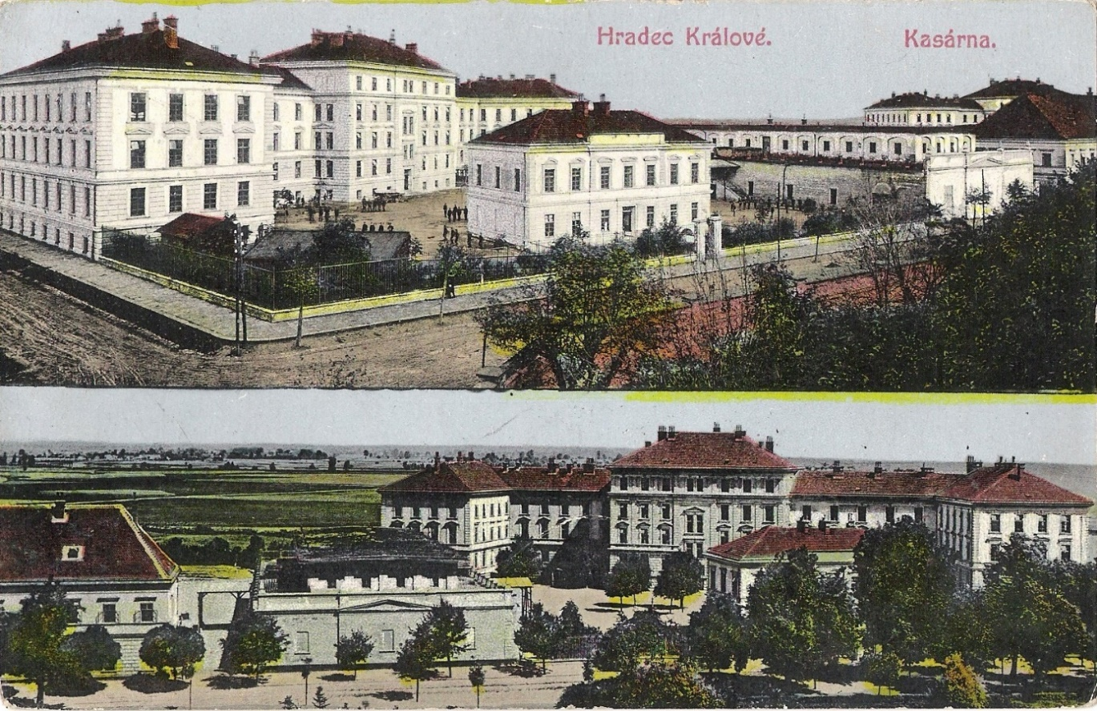
Obrázek č. 2, Vojáci z detašovaného praporu IR 18 v Nevesinje, sbírka autora.
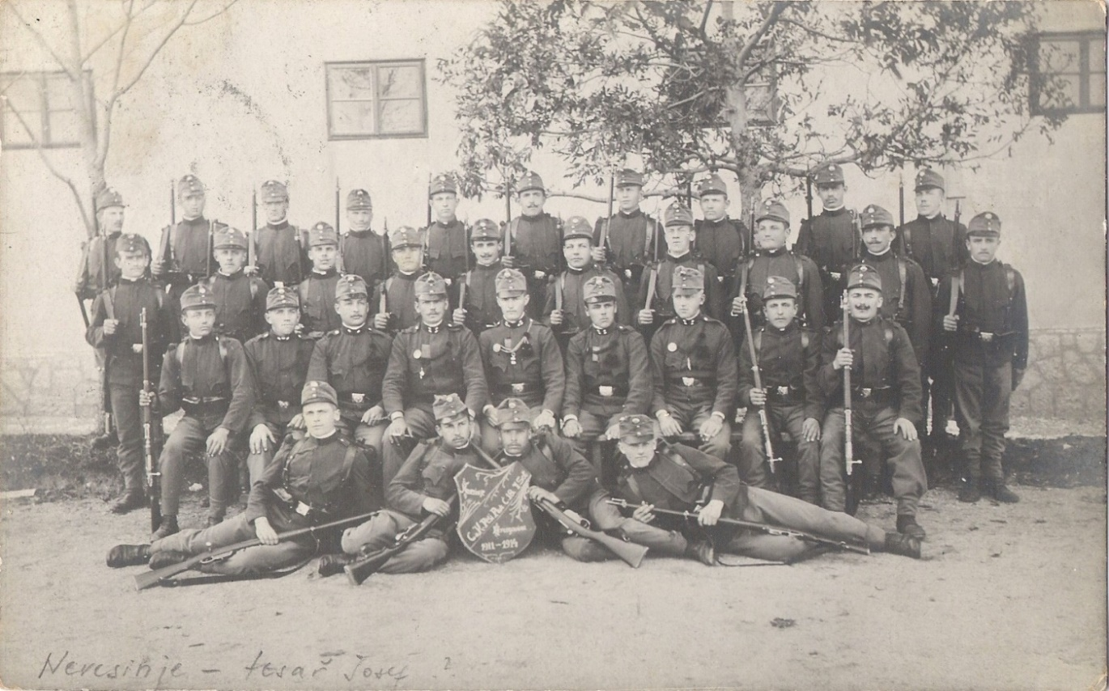

Obrázek č. 3, Příchod náhradního praporu IR 18 do České Lípy, sbírka autora.
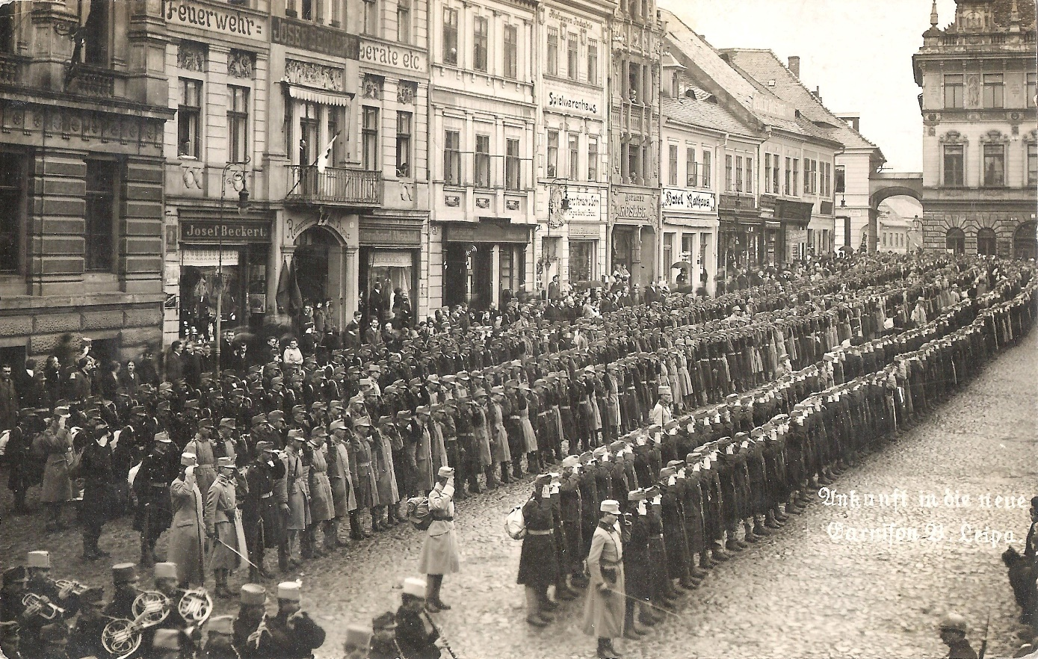
Obrázek č. 4, Restaurace Střelnice (Schützenhaus) v České Lípě, sbírka autora.
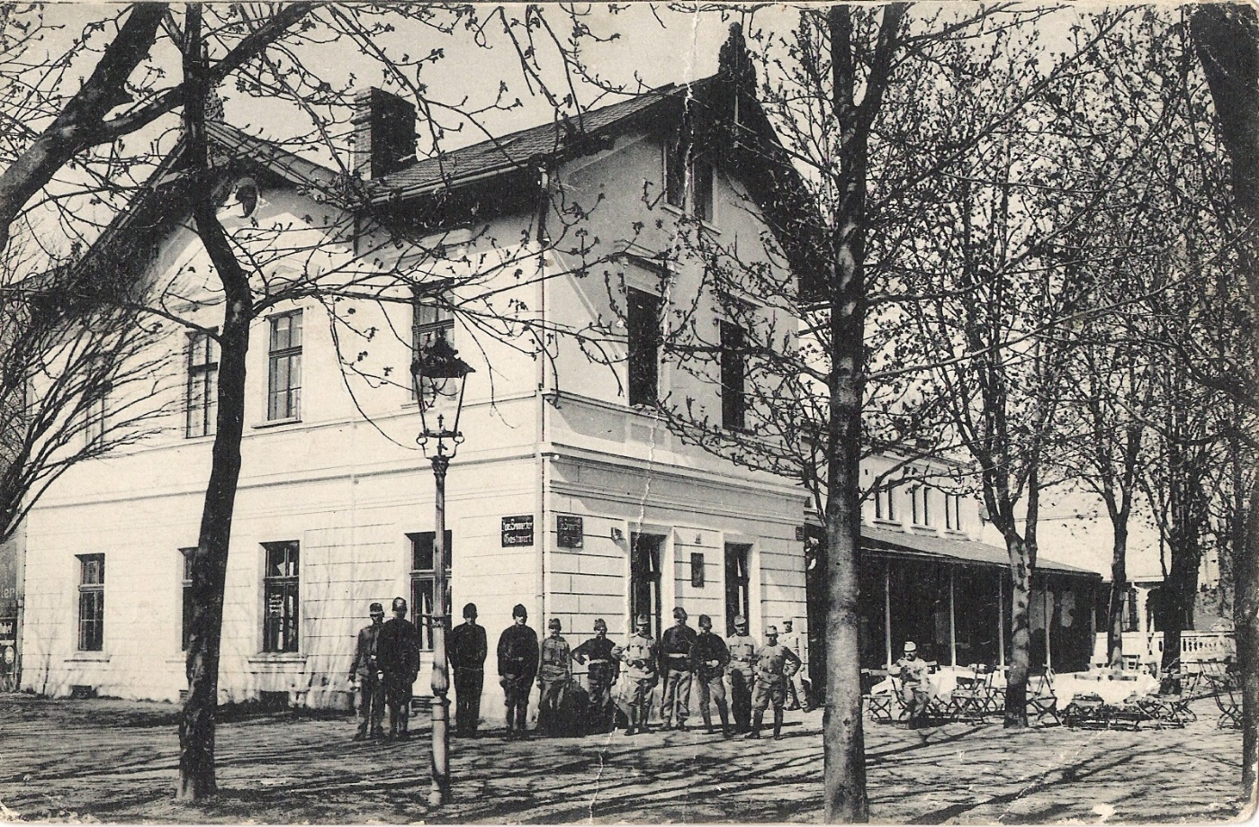

Obrázek č. 5, Střelnice náhradního praporu IR 18 u Horní Libchavy, sbírka autora.
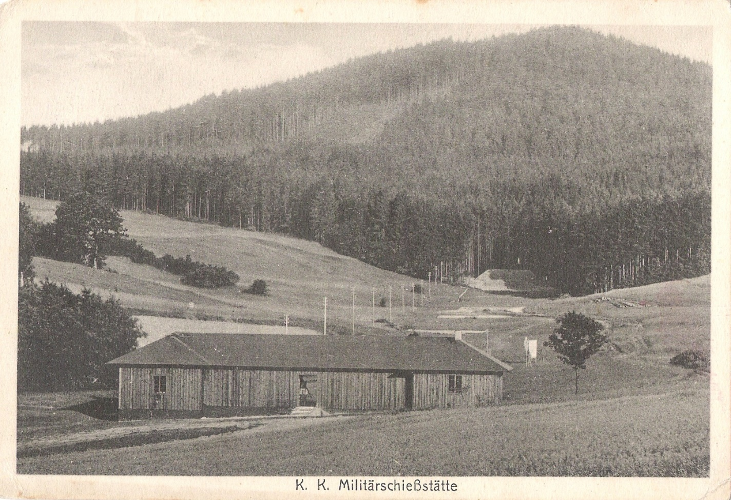
Obrázek č. 6, Kočár s koňmi náhradního praporu IR 18, sbírka Libor Kadlec.
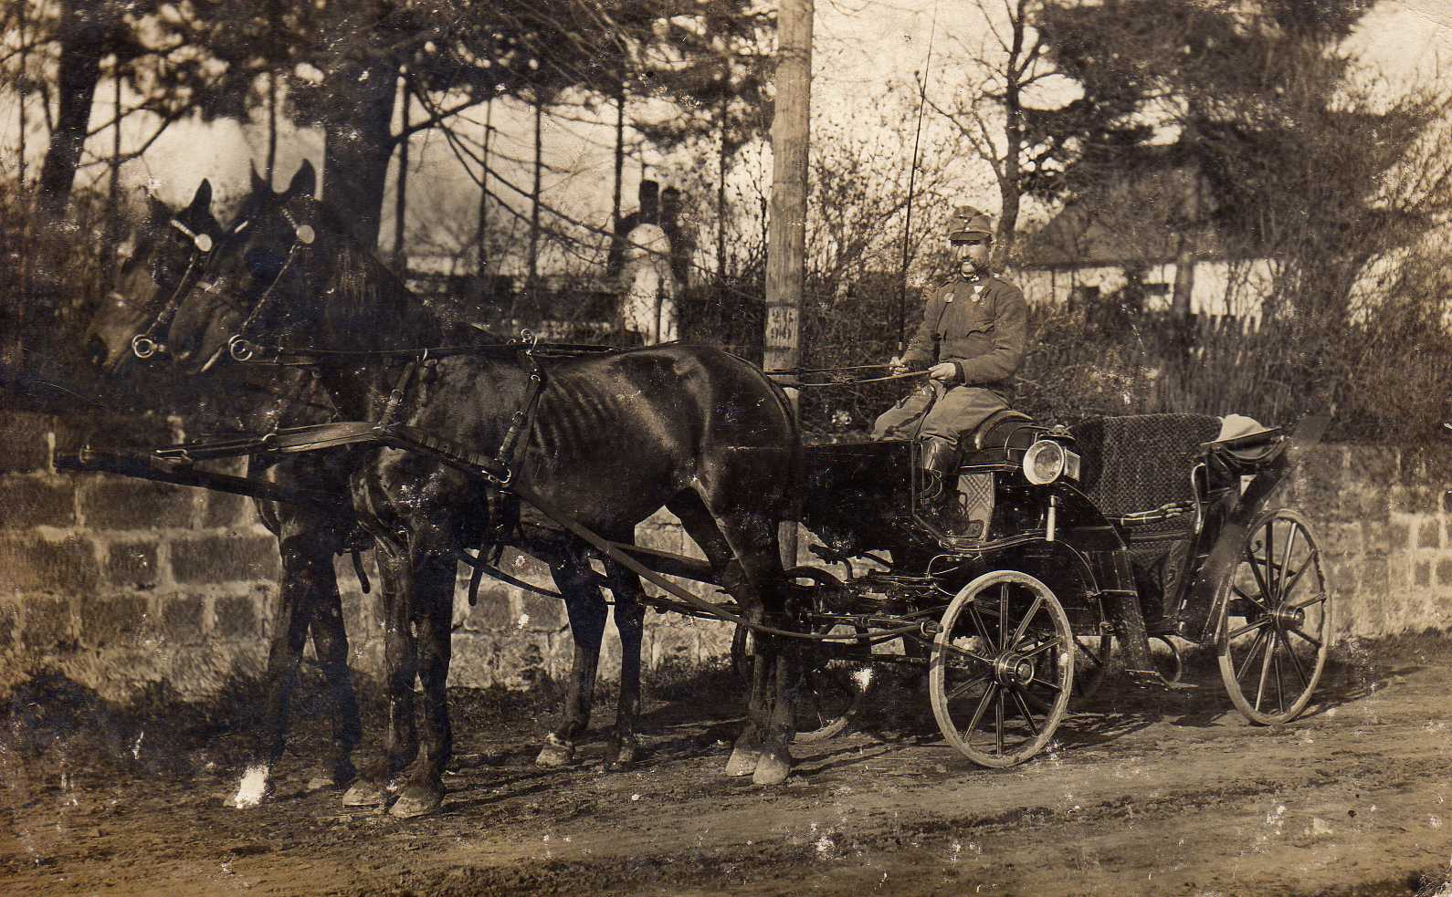

Obrázek č. 7, Příslušníci náhradního praporu IR 18 dislokovaní v Novém boru, sbírka Ladislav Komůrka.
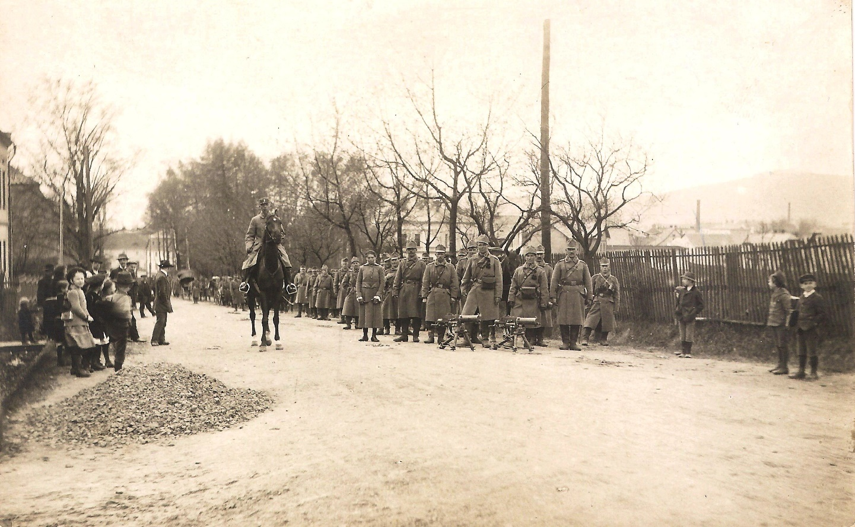
Obrázek č. 8, Zchátralý objekt slavnostního pavilonu lukostřelců (Festhalle), sbírka Libor Kadlec.
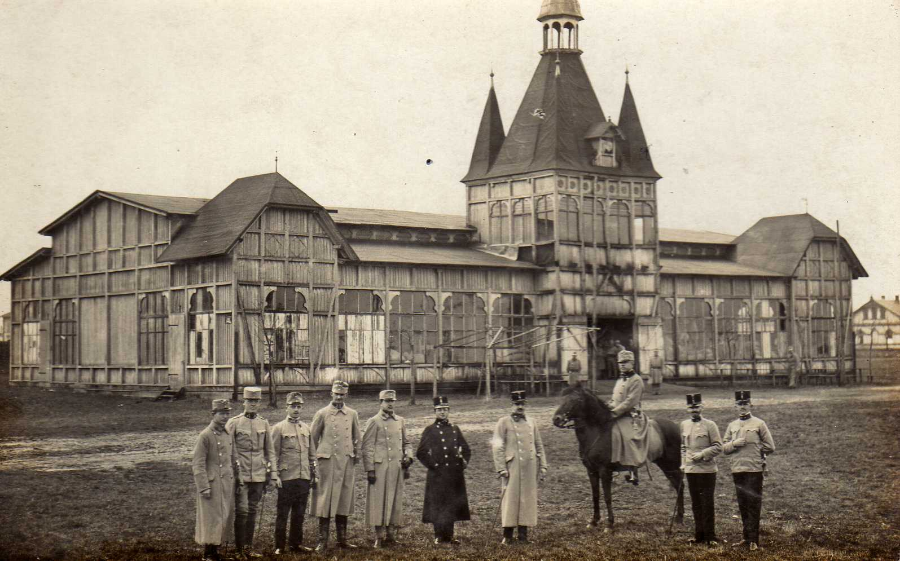

Obrázek č. 9, Vojáci pěšího pluku č. 18 na hranicích nového státu v Petrovicích u Jablonného v Podještědí, sbírka autora.
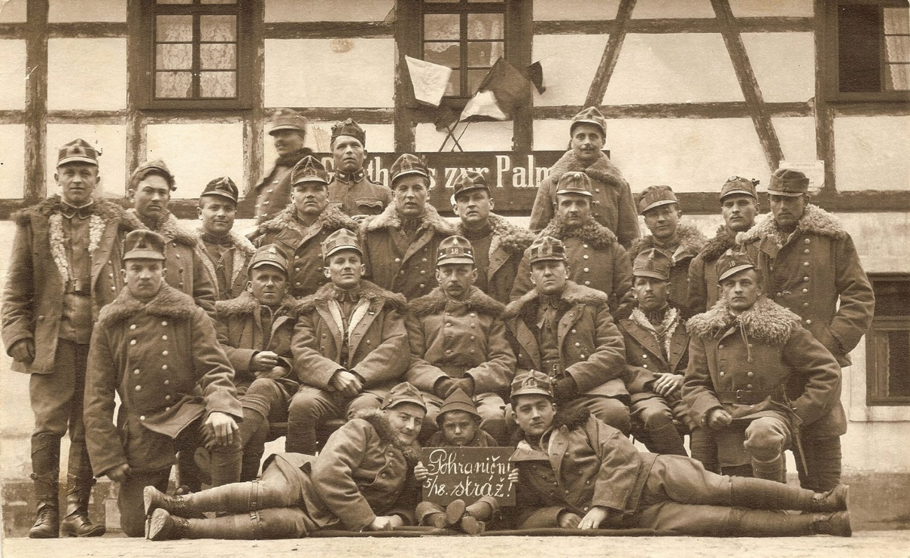

Christian E. REITER, Der Fall des k.u.k. Infanterie-regiments 36. Zur Desertionsproblematik der Tschechen an der Ostfront in den Kri egsjahren 1914/15, disertační práce, Universität Wien, Vídeň 2012, s. 14.
Lukáš DULÍČEK, Východočeši pod císařským praporem, Dvůr Králové nad Labem 2015, s. 21.
IR = Infanterieregiment – pěší pluk.
V únoru 1915.
Josef FUČÍK, Osmadvacátníci, Praha 2006, s. 175-192.
Radek ANDONOV - Karel OKTÁBEC, Vojenská vzpoura v Rumburku 1918, Rumburk, Nový Bor 2017, s. 15.
Vzpomínka je z podzimu 1915.
Zde je na místě upozornit na to, že do roku 1916 nebyla v Novém Boru žádná posádka. Město bylo lazaretním a až od roku 1916 do konce roku 1917 zde byla umístěna jedna náhradní setnina IR 18. V roce 1918 zde dlela náhradní setnina praporu pohraničních myslivců č. I. Zde se vzpomínky a povědomí praporčíka Leitla zřejmě prolínají s jeho pozdějším působením v Rumburku v roce 1918.
Dříve samostatná obec, nyní Horní Jindřichov a součást Rumburku.
Alois ŽIPEK, Domov za války 2. díl, Praha 1930, s. 166-167.
Marie VOJTÍŠKOVÁ — Jaroslav PANÁČEK, Česká Lípa, Česká Lípa 1976, s. 98-99.
M. VOJTÍŠKOVÁ - J. PANÁČEK, Česká Lípa, s. 99.
Autorská dvojice Vojtíšková s Panáček ve své knize o České Lípě uvádí počet 14 000 obyvatel. V adresáři pro politický okres Česká Lípa z roku 1913 je uveden údaj 12 089 obyvatel. Vezme-li v úvahu úbytek obyvatel v důsledku války — odvody, úmrtí, útlum výroby atd., tak je počet okolo 12 000 obyvatel relevantnější. Franz GEBRT, Adressbuch für den politischen Bezirk B. Leipa 1913, Rokytnice 1913, s. 5.
M. VOJTÍŠKOVÁ, Českolipské náměty, s. 35.
SOkA Česká Lípa, AM Česká Lípa, kart. 462, inv. č. 2310, album objektů pro ubytování vojska.
Vojtěcha Pauluse zmiňuje Medek i ve svém autobiografickém románu Třetí batalion.
Dopis Jaroslava Medka, sbírka autora.
M. VOJTÍŠKOVÁ, Českolipské náměty, s. 26-55.
Tamtéž, s. 33.
SOkA Česká Lípa, AM Česká Lípa, kart. 1026, inv. č. 2997, smlouvy na pronájem pozemků pro potřeby vojska.
M. VOJTÍŠKOVÁ, Českolipské náměty, s. 33.
Tamtéž, s. 47.
Rozkaz k přesunu.
Alois ŽIPEK, Domov za války 4. díl, Praha 1930, s. 228.
M. VOJTÍŠKOVÁ - J. PANÁČEK, Česká Lípa, s. 100.
Začátkem roku 1918 zde byla umístěna malarická náhradní setnina a náhradní setnina praporu pohraničních myslivců č. I.
Dle Schematismus für das k. u. k. Heer und für die k. u. k. Kriegsmarine 1914, s. 562.
L. DULÍČEK, Východočeši, s. 197.
Infanterieregiment Nr. 59 (95 % Němců, 5 % Čechů) dorazil do Čech z fronty na odpočinek 2. dubna 1918, s úkolem pomáhat při udržování pořádku v mosteckém a kladenském uhelném revíru. Z toho důvodu byly I. a III. prapor posádkou v Lovosicích (Lobositz), II. prapor (přidělený pražskému VIII. sboru) v Kladně.
Marie VOJTÍŠKOVÁ - Břetislav VOJTÍŠEK, Osmnáctá chasa v boji proti Deutschböhmen, Česká Lípa 1968, s. 21.
L. DULÍČEK, Východočeši, s. 15.

